АЛЬТЕРНАТИВНАЯ КОММУНИКАЦИЯ КОГНИТИВНОГО РАЗВИТИЯ ДЕТЕЙ-АУТИСТОВ КАК ИСПОЛЬЗОВАНИЕ В РАБОТЕ СИСТЕМЫ PECS
Аутичность - обозначает крайние формы нарушения контактов, уход от реальности в мир собственных переживаний.

ЧТО ДЕЛАТЬ? И КАК ПОМОЧЬ МАЛЫШУ?

- Примите ребенка таким, какой он есть | 
- Обращайтесь к ребенку по имени

- Взрослые! придерживайтесь единства в подходах взаимодействия с ребенком
- Осваивайте деятельность этапами, частями
5. Доносите информацию через схемы и картинки

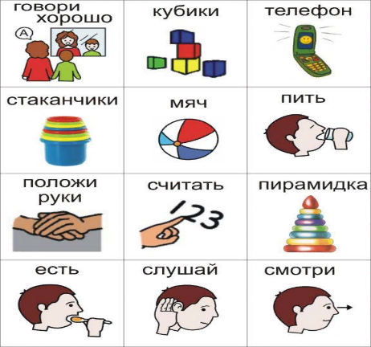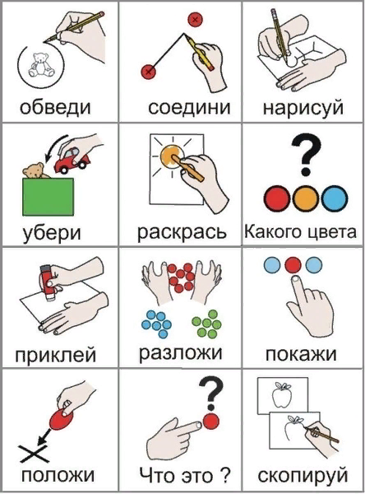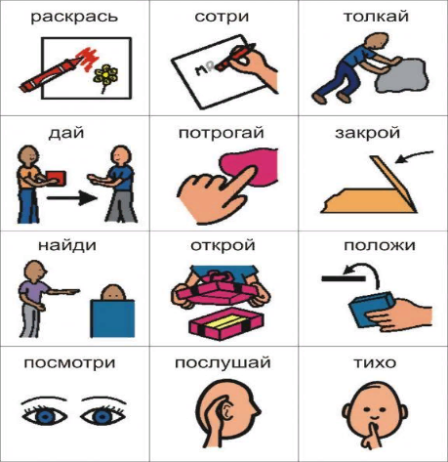

6. Если ребенок мешает вашей деятельности, заранее предложите ему любимое занятие (пазлы, «Лего» и т. д.)  7. Держите малыша в поле зрения.  8. Если малыш плачет, бьется в истерике, попробуйте переключить его внимание на яркую динамичную игрушку, фонарик, мыльные пузыри и т. д. | 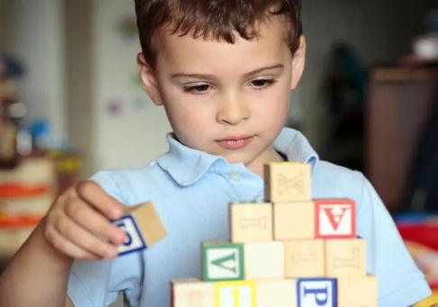
9. Помогайте осваивать навыки одевания и раздевания. | 
10. Во что играть с ребенком-аутистом?
-игры, направленные на развитие мелкой и крупной моторики

И не бойтесь повторяться и говорить само собой разумеющие вещи!
Исследуйте мир вместе с ребенком!

Альтернативная коммуникация — это все способы коммуникации, дополняющие или заменяющие обычную речь людям, если они не способны при помощи её удовлетворительно объясняться.

Любая знаковая деятельность поддерживает как сам процесс коммуникации, так и когнитивное развитие ребенка.

Методы АДК (альтернативной деятельности когнитивного развития) можно и нужно использовать с детьми, имеющими нарушения в развитии.
Альтернативная коммуникация служат «мостиком», который в перспективе позволяет «неговорящим» детям перейти к коммуникации с помощью речи.

В системах АДК широко используется визуально-графические (плоские символические) изображения.

Важным помощником в общении с детьми с выраженными интеллектуальными нарушениями являются так же мимика и пантомимика, выразительные движения, подчас оказываются даже более действенными, чем слова.

Особое внимание уделяем зрительному контакту, потому что, приветливый и открытый взгляд располагает к доверительному общению с такими детками.

Интонационная окраска взрослого должна эмоционально дополнять речь, т. к она может поддержать и ободрить ребенка во время выполнения задания.

В качестве альтернативных средств коммуникации можно использовать обучение ребенка с помощью пиктограмм. В частности система PECS.

Знакомство ребенка со знаком-символом происходит постепенно.

При использование графических изображений у детей с расстройством аутистического спектра формируется интерес и потребность к обучению, умение соотносить графическое изображение с его наименованием, понимание общего смысла символа, ему практической необходимостью.

Система PECS быстро получила признание и распространение во всем мире именно благодаря стимуляции потребности в коммуникации. Ее применение не требует сложных и дорогостоящих материалов, так как она имеет печатные символьные, фотографические, рисованные карты.

Преимущества системы PECS:
- позволяет детям с нарушениями коммуникативного развития быстро и качественно приобрести базисные функциональные навыки коммуникации и саму потребность в ней.
- быстрое обучение ребенка самостоятельно проявлять инициативу и спонтанно произносить слова
. более доступно общение с окружающими, появляется возможность обобщения приобретенных вербальных навыков.
- дети с нарушениями коммуникации приобретают саму потребность в общении и выражении своих потребностей доступными методами.

